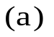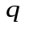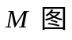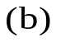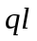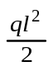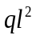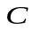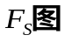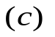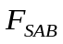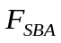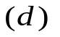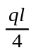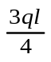
【例题1】 作内力图。
由图(c) 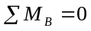得 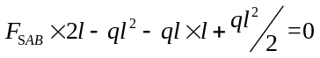 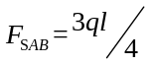
由图(c) 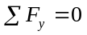得 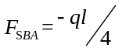
BD杆件用悬臂梁法作弯矩图，A截面弯矩等于外力偶，AB杆件用简支梁法叠加得到弯矩图。

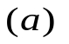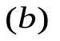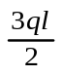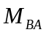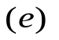
【例题2】 作内力图。
由图(c) 得 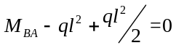 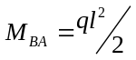
由图(d) 得 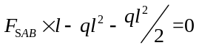 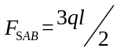
由图(d) 得 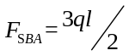
CA杆件用悬臂梁法作弯矩图，BD杆件用悬臂梁法作弯矩图，B截面弯矩突变值等于外力偶，AB杆件由微分关系得到弯矩图（或者简支梁法不需要叠加）。
【例题3】 作内力图。
由图(c) 得 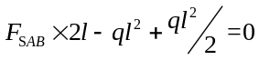 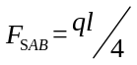
由图(c) 得 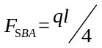
BD杆件用悬臂梁法作弯矩图； AB杆件用简支梁法叠加得到弯矩图，C截面弯矩突变值等于外力偶值，AB杆各处剪力相同。
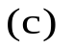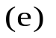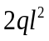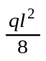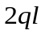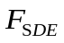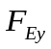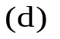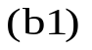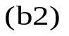
【例题4】 作内力图。
该体系为基附型结构，DE为附属部分，CABD为基本部分，按照先附后基顺序计算。
CA杆件用悬臂梁法作弯矩图；E截面弯矩等于外力偶，DE段杆件用简支梁法(或微分关系)得到弯矩图；BD段弯矩图由图（b1）和（b2）叠加得到。 AB段用简支梁法叠加得到弯矩图。
由图(c) 得 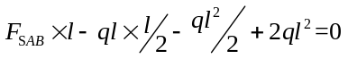 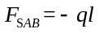
得 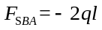
由图(d)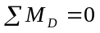 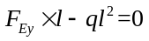 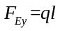
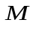
【例题5】 作弯矩图。
该体系为基附型结构，ABC为基本部分，CD为附属部分。
作用在附属部分上的力对基本部分有影响，作用在基本部分上的力对附属部分无影响。
图（a）弯矩图，CD段杆件利用简支梁法作弯矩图，CD段无荷载作用弯矩图为直线，由微分关系也可以得到弯矩图；
由BC段和CD段剪力相等，两段的弯矩图斜率相同，BC段弯矩图由微分关系可以得到；
由AB段剪力为零，AB段弯矩图为常数，由微分关系得到弯矩图。
图（b）弯矩图，附属部分CD不受力，CD段无弯矩图；ABC段剪力为零弯矩图为常数。
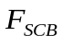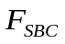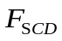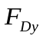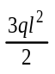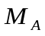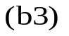
【例题6】 作内力图。
该体系为基附型结构，CD为附属部分，ABC为基本部分，按照先附后基顺序计算。
CD段杆件用简支梁法(或微分关系)得到弯矩图；BC段B截面弯矩由图（b1）和（b2）叠加得到，BC段用简支梁法叠加得到弯矩图； AB段A截面弯矩由图（b3）求出，AB段由微分关系得到弯矩图。
由图(c) 得 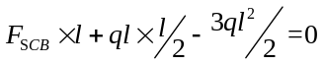 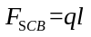
得 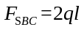

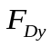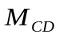
【例题7】 作内力图
该体系为基附型结构，CD为附属部分，ABC为基本部分，按照先附后基顺序计算。
由图(c) 得 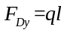
得 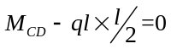 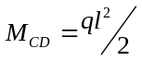
CD段杆件用简支梁法得到弯矩图；C定向节点左右弯矩相等，BC段剪力为零弯矩图为常数；B支座左右截面弯矩相等，AB段剪力为零弯矩图为常数。

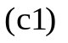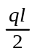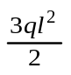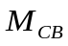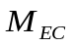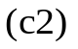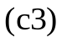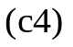
【例题8】 作内力图。
该体系为基附型结构，AB为附属部分，BCED为基本部分，按照先附后基顺序计算。由图(c1)求出附属部分的竖向反力，基本部分如图(c2)。
由图(c3) 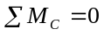 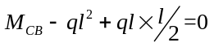 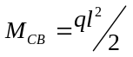
由图(c4) 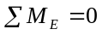 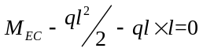 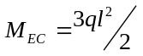
AB段杆件用简支梁法得到弯矩图；BC段、CE段杆件由微分关系作弯矩图；ED段剪力为零弯矩图为常数。

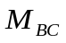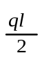
【例题9】 作内力图。
该体系为基附型结构，CD为附属部分，ABC为基本部分，按照先附后基顺序计算。
由图(c) 得
得
得 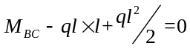 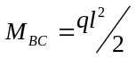
CD段杆件用简支梁法得到弯矩图；C定向节点左右弯矩相等，BC段由微分关系可知弯矩图为直线；B支座左右截面弯矩相等，AB段由微分关系可知弯矩图为直线。

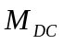
【例题10】 作内力图。
该体系由三刚片组成，ABC刚片、CD刚片和地基刚片。
由图(c) 得
得 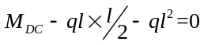 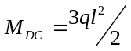
AB段杆件用悬臂梁法作弯矩图；BC段剪力为零弯矩图为常数；CD段杆件用简支梁法得到弯矩图。

【例题11】 作内力图。
该体系由三刚片组成，ABC刚片、CD刚片和地基刚片。
由图(c) 得
得
AB段杆件用悬臂梁法作弯矩图；BC段剪力为零弯矩图为常数；CD段杆件用简支梁法得到弯矩图。

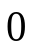
【例题12】 作内力图。
该体系由三刚片组成，ABC刚片、CD刚片和地基刚片。
由图(c) 得 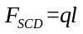
得 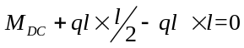 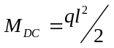
CD段杆件用简支梁法得到弯矩图；BC段杆件用悬臂梁法作弯矩图；AB段弯矩图为直线，由A、B两截面弯矩连线得到。

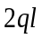
【例题13】 作内力图。
该体系由三刚片组成，ABC刚片、CD刚片和地基刚片。
由图(c) 得 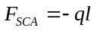 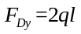
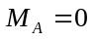
得
AB段杆件弯矩为零；BC段弯矩图为直线；CD段杆件用简支梁法得到弯矩图。

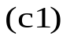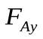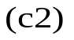
【例题14】 作内力图。
该体系为基附型结构，CD为附属部分，ABC为基本部分，按照先附后基顺序计算。
由图(c) 得
得
得 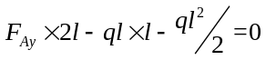 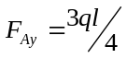
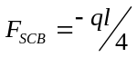
CD段杆件用简支梁法得到弯矩图；C定向节点左右截面弯矩相等， AC杆件用简支梁法得到弯矩图。

【例题15】 作内力图。
该体系为基附型结构，CD为附属部分，ABC为基本部分，按照先附后基顺序计算。
由图(c1) 得
得
由图(c2)得 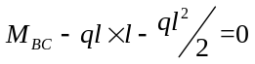 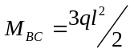
CD段杆件用简支梁法得到弯矩图；C定向节点左右截面弯矩相等，BC段由微分关系可知弯矩图为直线，由B、C两截面弯矩连线即可；AB段剪力为零，弯矩图为常数，由B截面弯矩即可画出AB段弯矩图。

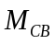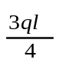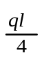
【例题16】 作内力图。
该体系为基附型结构， AB为附属部分，BCD为基本部分，按照先附后基顺序计算。
由图(c1) 得 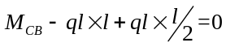
由图(c2) 得 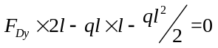 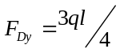
AB段杆件用微分关系作弯矩图；BC段用简支梁法作弯矩图；CD段杆件用简支梁法得到弯矩图。

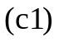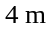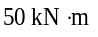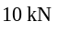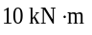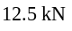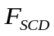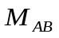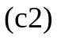
【例题17】 作内力图。
该体系为基附型结构，CD为附属部分，ABC为基本部分，按照先附后基顺序计算。
由图(c1) 得 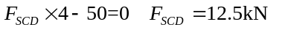
由图(c2) 得
CD段杆件用微分关系或简支梁法得到弯矩图；BC段弯矩图用微分关系由CD段延长得到； AB段弯矩图为直线，连接A、B截面弯矩得到。

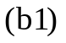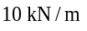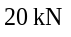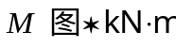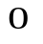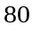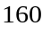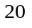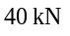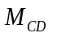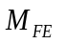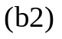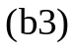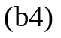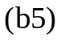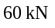
【例题18】 作内力图。
该体系为基附型结构，DE为附属部分，ABCD和EFH都是基本部分，按照先附后基顺序计算。
由图(b1) 得 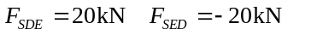
由图(b2) 取CD段将C当成固定端图(b4)，利用悬臂梁法求C截面弯矩，
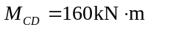
由图(b3) 取EF段将F当成固定端图(b5)，利用悬臂梁法求F截面弯矩，
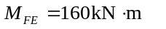
AB段用悬臂梁法得到弯矩图；CD段杆件用简支梁法得到弯矩图；BC段用微分关系连接B、C截面弯矩得到弯矩图。
EF段用简支梁法得到弯矩图；FH段用微分关系连接F、H截面弯矩得到弯矩图。

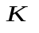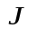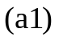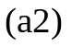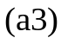
【例题19】 作内力图。

该体系为基附型结构，DE、EFH为附属部分，ABCD和HJK都是基本部分，按照先附后基顺序计算。
由图(a1) 得
由图(a2) 取CD段将C当成固定端图(a3)，利用悬臂梁法求C截面弯矩，
由图(b1) 取EF段将F当成固定端图(b2)，利用悬臂梁法求F截面弯矩，
由图(b3) EFH附属部分求H截面剪力；
由图(b4) HJK基本部分作弯矩图。
AB段用悬臂梁法得到弯矩图；CD段杆件用简支梁法得到弯矩图；BC段用微分关系连接B、C截面弯矩得到弯矩图。
EF段用简支梁法得到弯矩图；FH段用微分关系连接F、H截面弯矩得到弯矩图。
HJ用悬臂梁法得到弯矩图；JK段用微分关系连接J、K截面弯矩得到弯矩图。

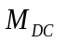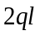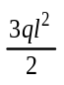
【例题20】 作内力图。
该体系为基附型结构， CD、FHJ为附属部分，ABC和DEF都是基本部分，按照先附后基顺序计算。
由图(b1) 得 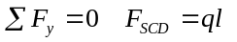
CD段杆件用简支梁法得到弯矩图；HJ段用悬臂梁法得到弯矩图； EF、FH两段杆件用微分关系得到弯矩图；DE段杆件用简支梁法得到弯矩图。
BC段用简支梁法得到弯矩图；AB段用微分关系得到弯矩图。

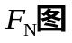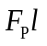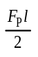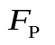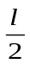
【例题1】 作内力图。

